1、打开微信扫一扫，扫描小程序二维码

2、首次登陆小程序，需要注册添加就诊卡，绑定个人信息

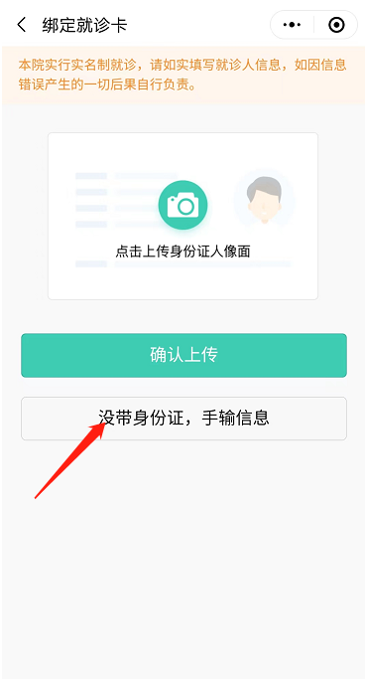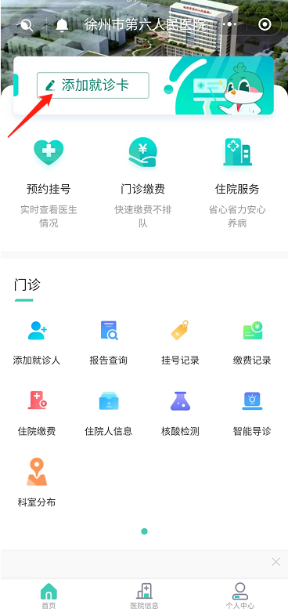

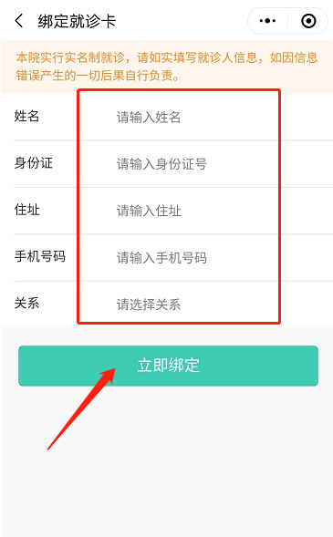

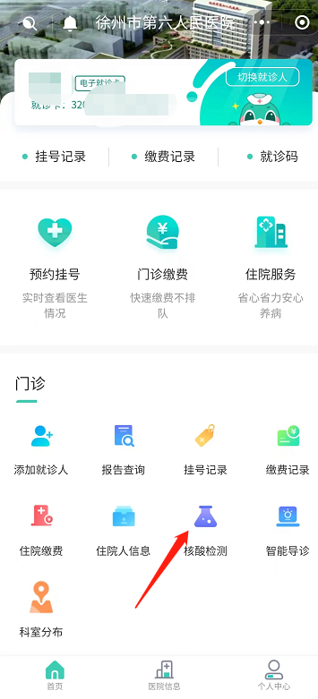3、注册成功后，进入如下界面点击“核酸检测”图标

4、选择要做核酸的就诊人员

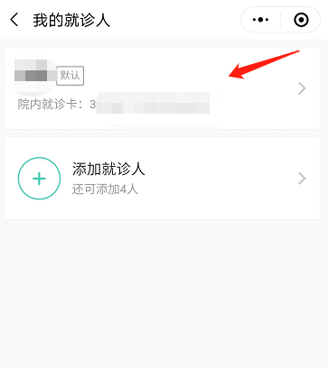

5、勾选要做的核酸检测类型，点击下方确认

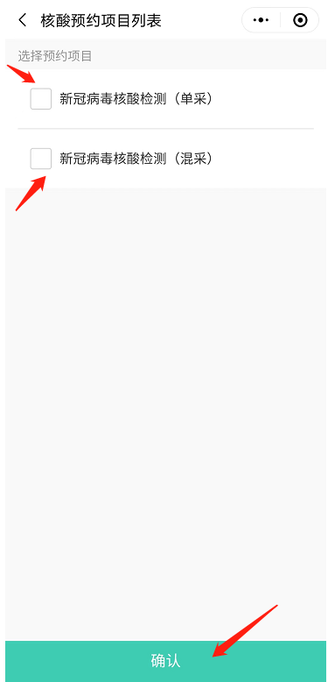

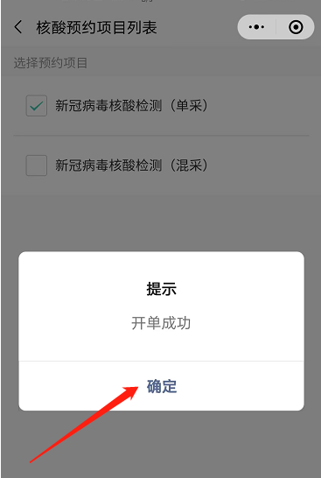6、提示“开单成功”后，点击确定

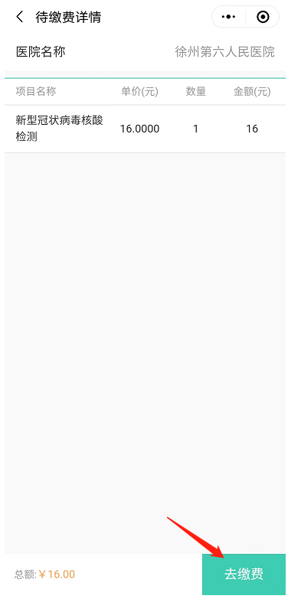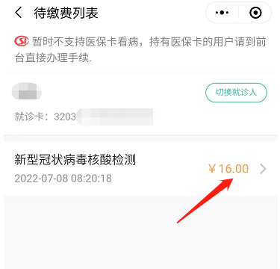7、点击待缴费项目后，点击右下方“去缴费”

8、缴费成功后，凭借以下界面去采集人员处进行核酸采集

